附件：
1.现场踏勘报名表
2.商铺位置示意图

附件1
现场踏勘报名表

我公司_____________________________（盖章）希望参与贵公司针对广州白云国际机场航站楼商业资源2021年第二批招商项目（2.5）组织的现场踏勘，并自愿配合贵公司的工作，遵守相关管理规定。参与现场踏勘人员资料如下：

姓名 | 公司职务 | 身份证号 | 联系方式

（公司公章）
年 月 日

附件2

商铺位置示意图

1、子项目2021-T1-R31（商铺编号A9029-1）、子项目2021-T1-R32（商铺编号A9032）
、子项目2021-T1-R33（商铺编号A9036) 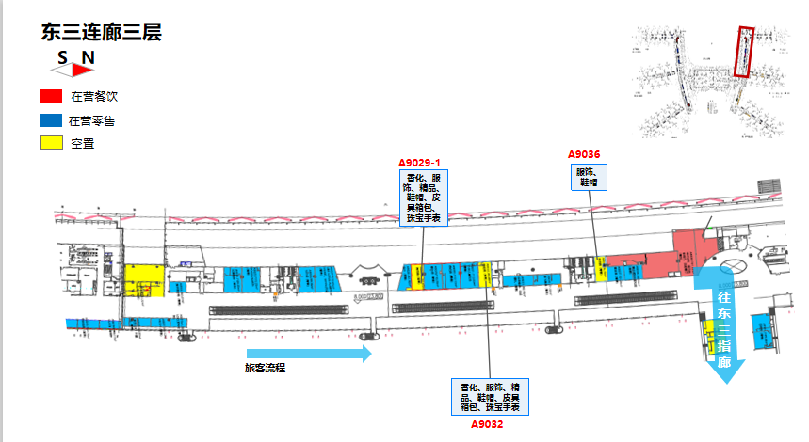

2、子项目2021-T1-R34（商铺编号A9310）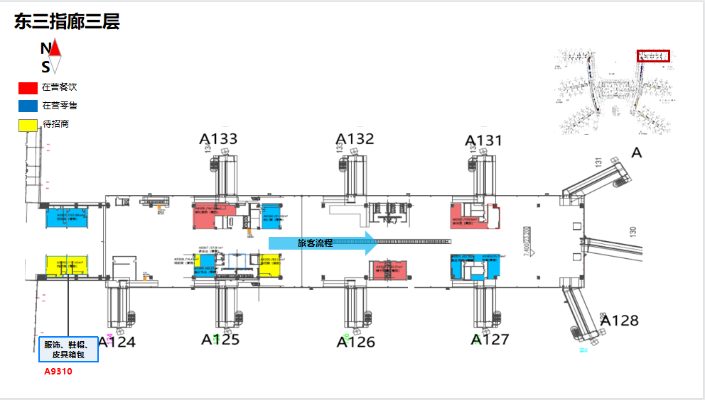

3、子项目2021-T1-R35（商铺编号B9006）
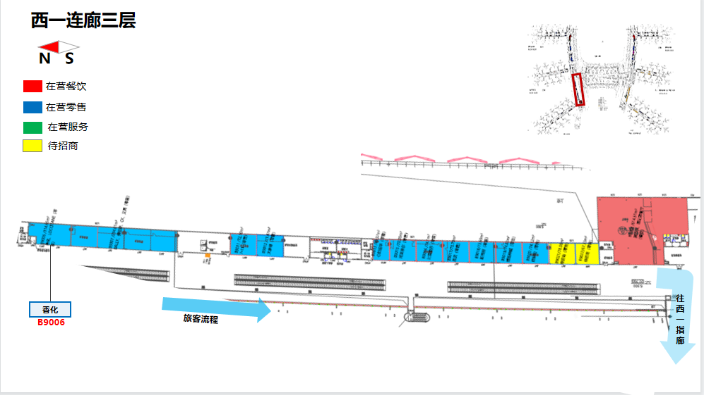

4、子项目2021-T1-R36（商铺编号B9310-1）
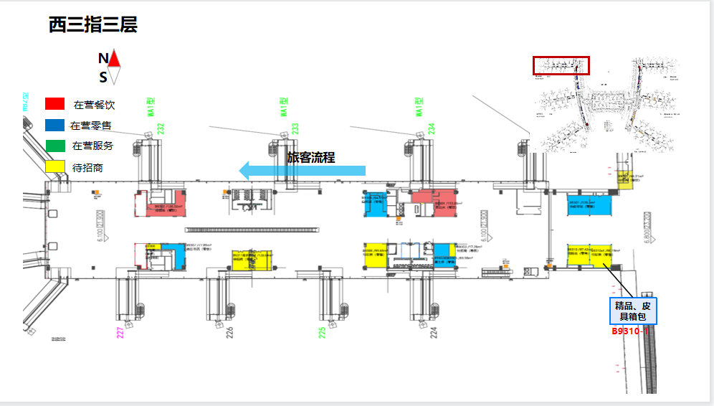
5、子项目2021-T1-R37（商铺编号C9101）、子项目2021-T1-R38（商铺编号C9105）、子项目2021-T1-R39（商铺编号C9143）、子项目2021-T1-R40（商铺编号C9145）、子项目2021-T1-R41（商铺编号C9146）

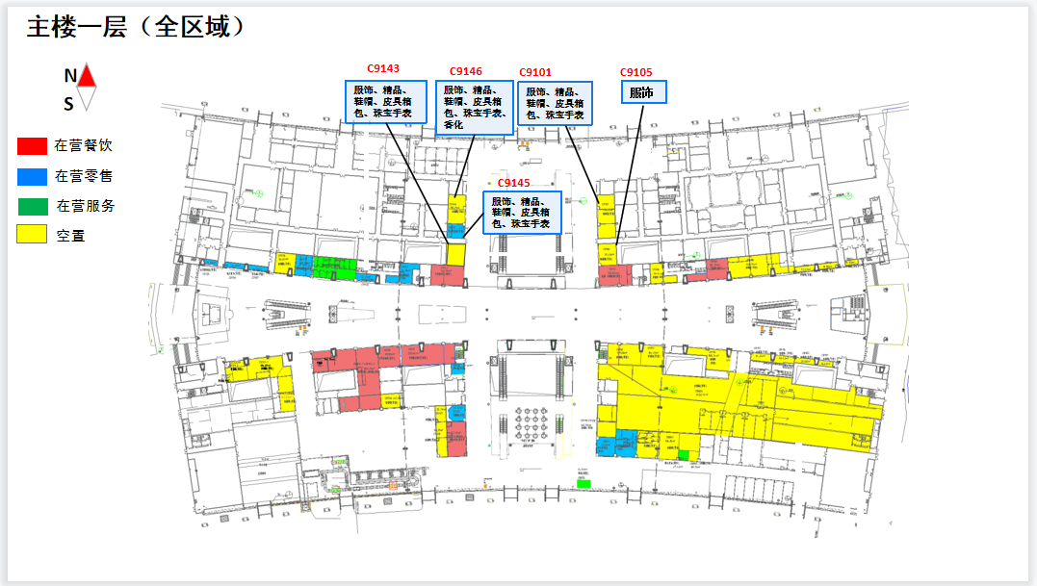

6、子项目2021-T2-R24（商铺编号E64R05）

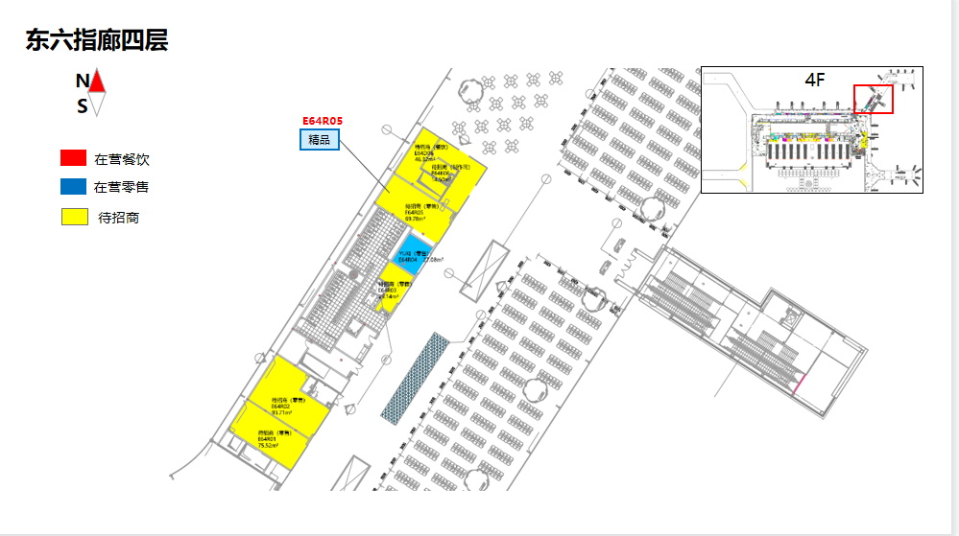
- 子项目2021-T2-R25（商铺编号T22R46）
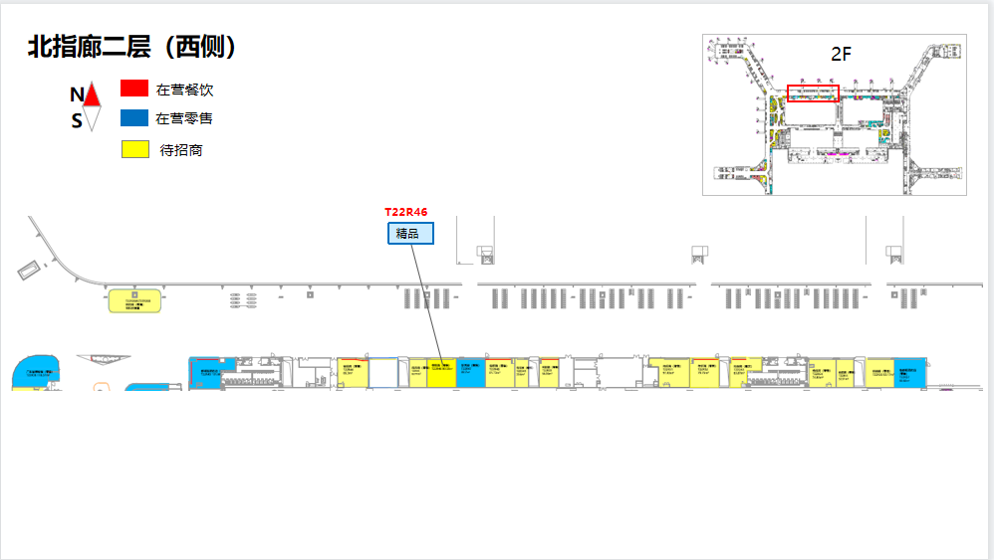

8、子项目2021-T2-R26（商铺编号T23R13）、子项目2021-T2-R27（商铺编号T23R53）、子项目2021-T2-R28（商铺编号T23R54）

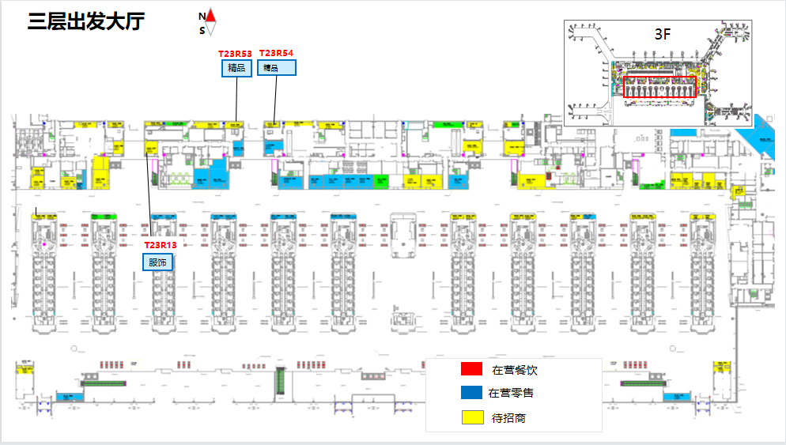

9、子项目2021-T2-R29（商铺编号W52R06）
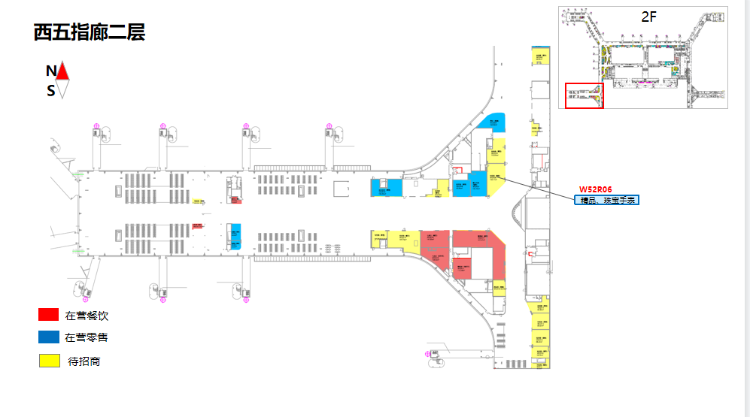

10、子项目2021-T2-R30（商铺编号T22R29）
